Частина 4
Вітрила

Профіль і крій вітрила.
Вітрило повиннен працювати як несуча поверхня, а вона, як відомо, має мати певну кривизну. Як же отримують такі тривимірні поверхні з плоскою тканини?
У вітрильному моделізмі є два шляхи отримання такого профілю:
а) за допомогою спеціального припуску (серпа) по передній шкаторині вітрила
б) за допомогою збірки вітрила з частин, накладених один на одного таким чином, щоб вийшов опуклий профіль.
Вітрила ММ, як і більшості інших моделей-наборів, викроєні одним цільним шматком. Однак, передня шкаторини грота виконана виробником не прямий, а з невеликим серпом. І це зроблено, безумовно, з двох міркувань:
1) через досить гнучкою щогли (озброєння 7/8!) І
2) для додання вітрилу профілю.
Для вітрил невеликого розміру таке «профілювання» цілком достатньо, особливо якщо врахувати фактор вартості.
За допомогою вигину щогли можна помітно змінити профілі обох типів вітрил:
При суцільнокроєних вітрилах крива, утворена щоглою, повинна мати дещо меншу кривизну, ніж передня шкаторина грота, оскільки ця невелика різниця виштовхує «надлишок» полотнища вітрила і він утворює (якщо цим не зловживати) бажаний профіль, так зване «пузо» вітрила. Якщо вигин щогли і передньої шкаторини збігаються, грот виявляється пласким, без будь-якого профілю. Це не те, що нам потрібно, навіть при сильному вітрі!
У разі вітрила з полотнищ, вигин щогли повинен, навпаки, в точності відповідати наявній серпу передньої шкаторини вітрила, в результаті чого буде отримано профіль, максимально близький до проектного. Найчастіше, шляхом легкого зменшення вигину щогли можна трохи змістити опуклість такого профілю вперед або просто трохи його «підтримати».
На перший погляд, тепер можна сказати: добре, тоді я просто викрою вітрило з великим серпом по передній шкаторини, і зможу, відповідно, сильно зігнути щоглу і отримати належне на тяжіння такелажу. Здорово придумано і прекрасно працює зі звичайним озброєнням (з неповоротною щоглою) будь-якого типу, але, на жаль, тільки до тих пір, поки грота-шкот обраний втугу. Як тільки грота-гик почне відхилятися від ДП, припуск передньої шкаторини видавлюватиметься щоглою (яка вигнута тільки в діаметральної площині) в парус, що призведе до дуже поганого результату.
Кріплення передньої шкаторини до щогли.
Передня шкаторина грота може кріпитися до щогли по-різному, що позначається на налаштуванні щогли і отриманні необхідного профіля грота, а, отже, має враховуватися при налаштуванні. Найбільш поширені два способи: кріплення кільцями або в лікпазі.
При кріпленні в ліпазі щогла має повздовжнє поглиблення - лікпаз - в яке зводиться передня шкаторина грота. Шкаторина при цьому забезпечується потовщенням, роль якого виконує прикріплений уздовж неї шнур - ліктрос. Замість ліктроса, який йде по всій довжині, можна через рівні проміжки наклеїти за допомогою клейкої стрічки на передню шкаторину на відстані від неї близько 1 мм шматочки пластикової трубки, які, потім, будуть заводитися в лікпаз і працювати як шарнір. При цьому парус легше повертається щодо щогли.
У разі кріплення кільцями передня шкаторина кріпиться до щогли через рівні проміжки дротяними або мотузковими кільцями, що також дозволяє вітрилу повертатися щодо щогли.
Обидва варіанти мають і переваги, і, зрозуміло, недоліки. Кільця, наприклад, дуже клопітно від'єднувати, тобто грот незручно знімати з щогли, що ускладнює транспортування моделі. Це також не дуже копійно , якщо це стосується моделей-копій сучасних яхт. Зате при цьому грот дуже легко повертається щодо щогли. З точки зору аеродинаміки цей спосіб теж хороший, оскільки передня шкаторина, при правильному налаштуванні, буде, в основному, розташовуватися з підвітряного боку щогли. До того ж, як щогли можна використовувати будь-яку відповідну трубку.
У разі лікпаза, навпаки, потрібні спеціальні щогли. Це робить цей варіант більш дорогим. Якщо матеріал передньої шкаторини, заведеної в паз, недостатньо тонкий, полотнище вітрила близько щогли повертається погано або не повертається зовсім. Наприклад, якщо звичайний вітрильний матеріал скласти удвічі і в утворився кишеню закласти ліктрос - ефект виявиться саме таким. При цьому, парус залишається, як правило, затиснутим в лікпазе і при віддачі шкотів не може повертатися належним чином. Наслідком є ​​«зворотне пузо», тобто S-подібний профіль, що можна спостерігати на багатьох яхтах виробництва Robbe. У той же час грот, закріплений в лікпазе, краще налаштовується за допомогою щогли, оскільки його шкаторини завжди розташована посередині щогли, а край лікпаза утворює точно певну вісь повороту(Це стосується неповоротних щогл).
Отже, при обох способах кріплення слід звернути увагу на легкість повороту вітрила щодо щогли. Тут також грають свою роль і правильний вигин щогли, і натяг передньої шкаторини, а також - спосіб кріплення фалового і галсового кутів грота. Якщо це кріплення, наприклад, занадто далеко від осі повороту вітрила (від краю щогли) при витравлення шкотів верхня і нижня частини грота не можуть повертатися разом з усім вітрилом. Тому, кріплення фалового кута і вузол натягнення передньої шкаторини у галсового кута повинні бути розташовані якомога ближче до передньої шкаторини. Багато готових вітрил цій вимозі не відповідають, оскільки забезпечені металевими люверсами, розташованими недостатньо близько до передньої шкаторини. У цьому випадку не треба соромитися зробити за допомогою паяльника нові отвори і ігнорувати штатні. Найкращий варіант - підшити шматок шнура прямо до передньої шкаторини - до осі повороту.

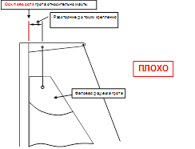
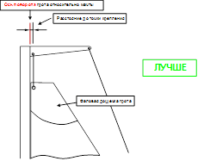

Натяг передньої шкаторини - дія натяжного пристосування.
Передня шкаторина грота завжди повинна бути лише злегка натягнута, рівно настільки, щоб йти вздовж щогли без складок. Якщо її перетягнути, парус утворює складки, паралельні щоглі. Це саме можна сказати і до стакселем. Також виявиться істотно обмежена легкість повороту вітрила щодо щогли. Якщо при цьому роз'ятрити шкоти (наприклад, для курсу фордевінд), передня частина вітрила залишиться нерухомою і вітрило придбає S-подібний профіль. Це, звичайно, буде істотно залежати від способу кріплення вітрила до щогли - кільцями або в лікпазе.
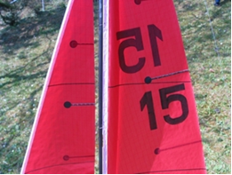
Занадто сильно натягнута передня шкаторина. Уздовж неї утворилися S-подібні складки.
З іншого боку, за допомогою натягу передньої шкаторини можна впливати на обраний профіль вітрила. При малому натягу профіль має свої споконвічні характеристики, наприклад з рівномірною повнотою і максимумом її в районі 40% хорди. Невеликим збільшенням натягу передньої шкаторини максимальна повнота переміщається трохи наперед. Однак, для вітрил моделей це може бути застосовано в дуже невеликих межах, щоб не порушити настройки де-небудь в іншому місці.
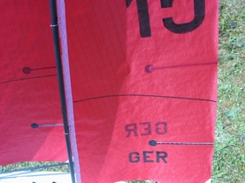 | 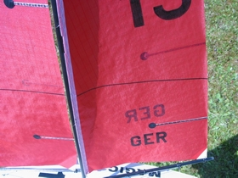
Невеликий натяг передньої шкаторини -вона Трохи більше натяг – профіль зміщений повторює вигин щогли і вітрило добре шкаторина притиснута до щогли, перекладається. легкість повороту вітрила обмежена.
Загальна рекомендація: виставляти натяг передньої шкаторини всіх вітрил безпосередньо перед заїздом, а в перервах - повністю знімати його. Інакше, в залежності від властивостей матеріалу, вітрила можуть дуже швидко - і надовго - виявитися розтягнутими, результатом чого будуть поздовжні складки, паралельні передньої шкаторини, що роблять парус непридатним до використання.
Профіль вітрила у гика.
Вітрила не кріпляться до гику по всій довжині нижньої шкаторини, як це найчастіше практикується на великих яхтах. Майже на всіх моделях нижня шкаторина вільна і вітрило кріпиться до гику тільки за шкотовий кут. Це дуже добре дозволяє задавати профіль / опуклість вітрила.
В основному, вітрила ніколи не натягуються уздовж гику втугу , а ставляться з деякою свободою. Поєднання цього з серпом передньої шкаторини дає відповідний профіль вітрила. Опуклість нижньої шкаторини вітрила встановлюється відповідно до вітру зміщенням кріплення шкотового кута уздовж гику. Тому, вітрила ніколи не закріплюються намертво шкотовим кутом до НОКУ гику (не повинні закріплюватися), а завжди забезпечуються налаштованим кріпленням.
При цьому слід звертати увагу на те, щоб була забезпечена точна і надійна фіксація шкотового кута в бажаному положенні. Якщо, наприклад, шкотовий кут закріплений до гику мотузкою, профіль вітрила легко може змінитися під дією вітру. Однак, слід звертати увагу і на те, щоб вітрило не було затиснуте кріпленням і мало змогу повертатися, в іншому випадку в цьому місці виникне S-образність профілю.

погано | правильно
Завдання профілю.
Профіль сам по собі - окрема тема . У першому наближенні, вигин повинен бути рівномірним уздовж ширини вітрила. Максимальна глибина вигину повинна розташовуватися в середній частині, приблизно на 25-50% хорди профілю, в залежності від сили вітру.
З повним, глибоким профілем виходить велика тяга, але не можна йти дуже круто до вітру, що ускладнює лавіровку. Більш плаский профіль дає меншу тягу, але дозволяє йти крутіше до вітру, роблячи лавіровку ефективніше.
Щодо форми профілю для різної сили вітру можна висловити пару основоположних тверджень:
1) при слабкому вітрі профіль повинен бути повніше і його максимальна повнота повинна бути зміщена до середини вітрила (близько 40% хорди) (світло-блакитні лінії на малюнку);
2) при сильному вітрі профіль повинен бути плоским і його максимальна повнота повинна бути зміщена вперед (сині лінії на малюнку).
При цьому неодмінно слід звернути увагу на положення профілю щодо ДП. Хорда профілю не повинна перебувати в діаметральній площині яхти, вона повинна відхилятися приблизно на товщину профілю для того, щоб обтікання вітрила було правильним на гострих курсах. При зміні профілю слід підлаштовувати також і положення гику. В іншому випадку будуть отримані більший крениться момент і більший дрейф.
Зміна профілю грота і кута його установки для слабкого, середнього і сильного вітрів.
З основної теорії повноти профілю, однак, є винятки.
- При дійсно слабкому вітрі вітрило з дуже повним профілем може, наприклад, не перейти на інший борт після повороту, через те, що в результаті сильної повноти вітрило набуває відомої жорстокості. Навіть від кращого профілю не буде пуття, якщо воно працює тільки на одному галсі.
Не буде помилкою в такі дні налаштовувати вітрило на меншу «пузо», щоб нехай і повільніше, але хоч якось йти всіма курсами.
- Якщо ваша яхта вже при слабкому вітрі швидко набирає швидкість до меж, що накладаються формою корпусу, її вітрило теж можна налаштовувати з меншою повнотою. Все одно зайвої тяги повного вітрила не вистачить, щоб вийти на глиссування. Замість цього, краще мати можливість йти крутіше до вітру.
- І, навпаки, можливий варіант, що робить осмисленим «пузате» вітрило при сильному вітрі: коли на додачу до вітру є і хвилювання! Яхті доводиться з ним боротися, а для цього їй необхідна тяга, щоб не зариватися в хвилі. В таких умовах слід задавати більш повний профіль, щоб вітрило мало добру тягу - нехай і ціною зниження можливостей для лавірування. При вітрі з хвилею справедливо наступне: краще йти більш повним курсом, зате швидко, ніж приводитися до межі до вітру і відкочуватися з кожною хвилею назад ..
Це міркування, до речі, відноситься і до повного штилю, при якому титанічних зусиль коштує взагалі змусити яхту рухатися, а максимальне приведення до вітру призведе до повної втрати ходу.
У загальному випадку невірно, якщо задня шкаторина вітрила надмірно натягнута. Це відноситься до будь-яких погодних умов. Вітрило повинне, як правило, мати деяку крутку і його кут установки повинен зростати в міру наближення до фалового кутку. Цей кут не повинен бути постійним, як у простого літакового крила. Припущення про те, що літакове крило ідеально підходить в якості вітрила не підтверджується неодноразовими експериментальними перевірками.
Також дуже важливо, щоб задня шкаторина не "закривалася" (не загорталася на вітер), інакше потік повітря буде стікати з вітрила до корми. У горизонтальному розрізі парус повинен підходити до задньої шкаторини приблизно паралельно гику, а не вигнутим на вітер. Це особливо відноситься до нижньої частини вітрила, яку, наприклад в разі грота, дуже легко неправильно налаштувати, перетянув відтягнення гику.
При «закритою» таким чином задній шкаторині, де задня область вітрила загортається на вітер, вітрило, крім тяги, створює дуже значний кренящий момент і силу, що викликає дрейф, в порівнянні з правильним настроюванням. Яхта набуває більшу тенденцію до приведення, і все це нам зовсім ні до чого.
Сходження потока с задньої шкаторини :
добре:
рівномірний схід потока
погано:

дуже повний профіль, шкаторина «закрита»
Не варто «розтягувати» вітрило, навіть при сильному вітрі, хоча при налаштуванні в закритому від вітру місці можна натягнути такелаж сильніше, в розрахунку на те, що під впливом вітру позначиться гнучкість озброєння. Це дуже сильно залежить від типу озброєння, наприклад, в разі щогли, що спирається на палубу, слід мати на увазі, що під впливом вітру, як вже було описано раніше, грота-гик в будь-якому випадку буде підніматися, кілька послаблюючи натяг задньої шкаторини грота.
Натяг задньої шкаторини грота забезпечується відтягненням грота-гику, а стакселя - натягом стаксель-штага в поєднанні з вибором натягу топенанти

Відтяжка гику і задня шкаторина грота
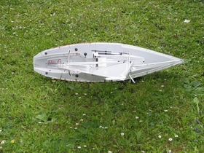 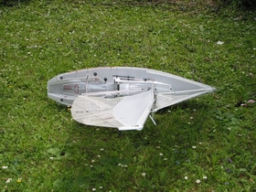 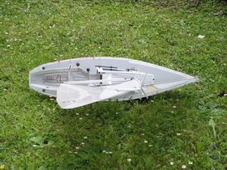
Відтяжка гику перетягнена, Відтяжка гику налаштована Відтяжка гику прослаблена,
задня шкаторина «закрита», вірно, задня шкаторина рівна, задня шкаторина «відкрита»,
закручена на вітер. полотнище паралельно задня шкаторина «відкрита»,
напрямку руху.
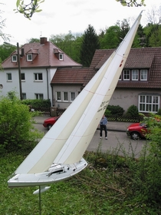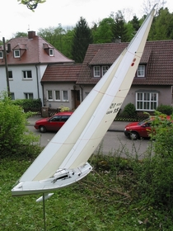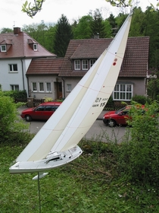
Сила вітру.
У штиль або слабкий вітер натяг вітрил слід встановлювати мінімальним, щоб через будь-яких напружень не погіршити їх рухливість і вони могли легко приймати свою форму. Це означає, серед іншого, що грот повинен якомога легше повертатися щодо щогли, що забезпечується, в тому числі, і більш пласким профілем (більший вигин щогли). Надлишок натягу передньої шкаторини - прекрасний спосіб перешкодити вільній перекладки грота ... Взагалі, при слабкому вітрі слід підтримувати слабкий натяг такелажу. Він навіть має право на легке провисання (що, втім, суперечить вимозі сильного вигину щогли з метою уплощения грота).
При нормальному вітрі слід шукати таку настройку, яка істотно обмежить нежорсткість озброєння, щоб задані установки вітрил по можливості зберігалися незмінними. Сильно повинна бути навантажена система щогла / п’яртнерс / стаксель-штаг / ахтерштаг / топенанта. Чи піде яхта краще з повним або плоским профілем вітрила - треба визначати дослідним шляхом. Наприклад конструктивно однакові яхти класуF5-М, налаштовані з абсолютно різною повнотою профілю і показують в гонці абсолютно рівні швидкості.
При свіжому вітрі, навпаки, має сенс, щоб вітрила або озброєння в цілому могли «податися», наприклад, при сильних поривах вітру. Не варто все затягувати до межі, слід зберегти нормальні налаштування і встановити профіль вітрила відповідно до хвилюванням на водоймі (більше хвилі - товщі «пузо»).
У разі застосування занадто великих вітрил в сильний вітер, у верхній частині вітрила повинні мати таку крутку, щоб вона (верхня частина) могла заполасківать на вітрі. Звичайно, це неестетично і не бездоганно з точки зору співвідношення сил тяги і дрейфу, проте це єдина можливість дещо розвантажити яхту. Немає ніякої користі від суперточно заданого і суперстабільно утримуваного першокласного профілю, якщо яхта настільки перевантажена вітрилами, що не може йти інакше, як з креном в 80 градусів. Необхідно обов'язково знизити тиск вітру на верхню частину вітрил - або, в ідеальному варіанті, встановивши менші вітрила, або - заполоскав верхню частину великих. Якщо яхта, незважаючи на ослаблені вітрила, йде з креном градусів в 70 – треба міняти вітрила на меньші!

